Übung: Folgende Topologie ist gegeben. Alle Adressen sind bekannt. Lesen Sie den Text I02 und bearbeiten Sie.

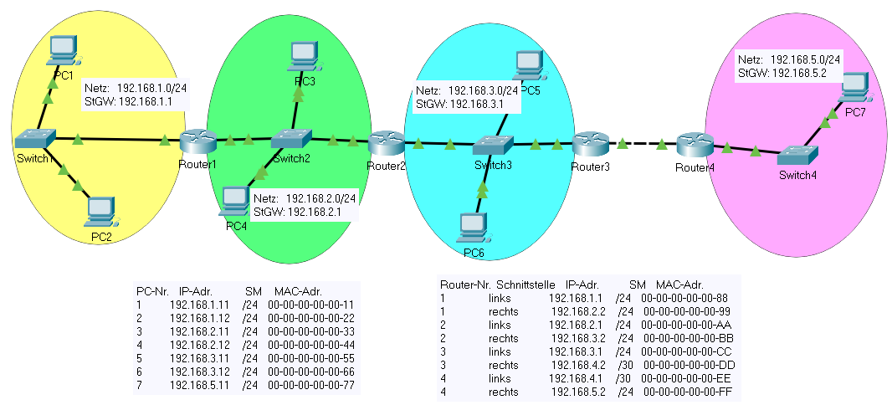

1. PC1 möchte PC2 eine Nachricht schicken. Die Switchports haben keine Adressen.

Füllen Sie aus:

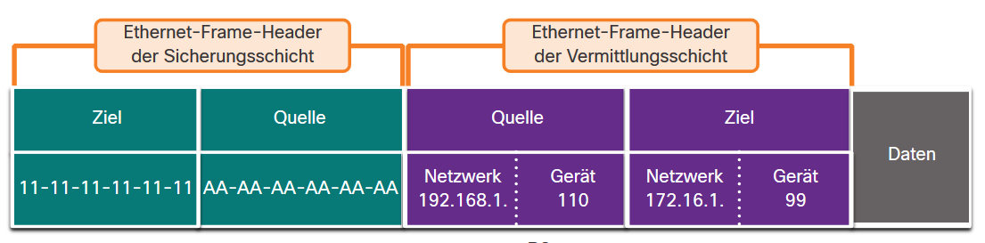

IP

192.168.1.11

192.168.1.12

00-00-00-00-00-11

00-00-00-00-00-22

1. PC2 möchte PC4 eine Nachricht schicken. Füllen Sie aus?



IP

192.168.1.12

192.168.2.12

00-00-00-00-00-44

00-00-00-00-00-88



IP

192.168.1.12

192.168.2.12

00-00-00-00-00-99

00-00-00-00-00-22

1. PC7 schickt PC1 eine Nachricht.
2. Wie viele Teilstrecken entstehen?
   1. 5
3. Ändern sich die IP-Adressen? Warum bzw. warum nicht?
   1. Nein, sonst verlieren wir im Prinzip das Paket
4. Warum werden zusätzlich zu den IP-Adressen noch MAC-Adressen verwendet?
5. IP-Adressen sind Netzwerk zu Netzwerk Adressen.
6. MAC-Adressen sind Subnetz zu Subnetz Adressen.